Лекция №15. Антидепрессанты. Общетонизирующие средства, адаптогены.
Антидепрессанты - это психотропные средства, способные ослаблять симптомы депрессии, улучшать настроение, уменьшать тоску и апатию.
Обычно в происхождении депрессии играет роль сочетание нескольких причин. Особенно часто это касается сочетания наследственной предрасположенности и стрессовой провокации заболевания.
Различают эндогенную (т.е.обусловленную преимущественно генетическими причинами) и психогенную (обусловленную в первую очередь конкретным стрессовым событием) депрессию.
Наследственность играет важную роль в происхождении депрессии (есть целые народы, склонные к развитию депрессии). Однако, не у всех, у кого есть гены депрессии, она проявляется. При этом иногда депрессии могут возникнуть без видимой причины (эндогенно). Незаменимым методом лечения эндогенной депрессии являются антидепрессанты.
Возникновению депрессии нередко способствуют стрессовые события — как сильные стрессы (печальные — смерть близкого человека, развод, потеря работы или, наоборот, - радостные события - свадьба, рождение ребенка, выпускные экзамены, начало работы на новом месте), так и хроническое переутомление.
Если депрессия развилась сразу после стрессового события, человек все время думает о нем («зациклен»), из-за этого у него снижено настроение, а остальные симптомы выражены несильно и присоединяются постепенно по прошествии времени — такая картина характерна для реактивной (психогенной) депрессии. Такая депрессия нередко проходит после разрешения стрессовой ситуации и первостепенное значение здесь имеет психотерапия. Но, иногда стрессовые ситуации являются толчком для развития эндогенной депрессии.
Иногда депрессию может спровоцировать физическое заболевание или гормональное изменение. Неслучайно женщины страдают депрессии в 2 раза чаще мужчин.
Некоторые психические заболевания - тревожные расстройства, нервная анорексия (отсутствие аппетита), булимия (патологическое усиление аппетита), шизофрения и особенно зависимость от наркотиков и алкоголя часто сочетаются с депрессией.
Выбор метода борьбы с депрессией определяется в зависимости от ее вида: при психогенной депрессии очень важна психотерапия, при эндогенной депрессии на первое место выходит применение антидепрессантов.
По современным представлениям при депрессивных состояниях наблюдается снижение серотонинергической и норадренергической синаптической передачи.
При дефиците серотонина наблюдается: снижение настроения, тревога, приступы паники, фобии, булимия, боли.
При дефиците норадреналина наблюдается: трудности концентрации внимания, замедление информационных процессов, боли, снижение настроения, моторная заторможенность, утомляемость.
При дефиците дофамина: апатия, эмоциональная отгороженность, затрудненное абстрактное мышление, нарушение плавности и содержательности мышления.
Антидепрессанты оказывают тимолептическое действие.
Тимолептическое действие — положительное влияние на настроение и общее психическое состояние.

Классификация антидепрессантов
1. Ингибиторы МАО.
1.1 Неселективного (необратимого)действия.
1.2 Селективного (обратимого) действия.
2. Ингибиторы обратного нейронального захвата.
2.1 Неизбирательного действия - Трициклические антидепрессанты (классические)
2.2 Селективные ингибиторы обратного захвата серотонина
2.3 Селективные ингибиторы обратного захвата норадреналина и серотонина
2.4 Селективные ингибиторы обратного захвата норадреналина
3. Агонисты рецепторов серотонина
4. Другие антидепрессанты.
Препараты
МНН | Торговое название | Форма выпуска
1. Ингибиторы МАО

1.1 Неселективного (необратимого)действия.

Ниаламид | Нуредал | В настоящее время не применяется
1.2 Селективного (обратимого) действия.
Пирлиндол | Пиразидол | Табл. 25мг, 50мг
2. Ингибиторы обратного нейронального захвата.
2.1 Неизбирательного действия - Трициклические антидепрессанты (классические)
Амитриптилин | Амитриптилин | Табл. 25 мг; р-р д/ин.25мг/2мл
Имипрамин | Мелипрамин
Кломипрамин | Анафранил
 | Анафранил СР | Табл. 75 мг
Пипофезин | Азафен | Табл. 25 мг
 | Азафен МВ | Табл. 150 мг
Тианептин | Коаксил | Табл 12,5 мг
2.2 Селективные ингибиторы обратного захвата серотонина
Флуоксетин | Флуоксетин, Прозак, Профлузак | Капс. 20 мг
Флувоксамин | Феварин | Табл. 50мг и 100мг
Циталопрам | Сиозам, Опра, Ципрамил | Табл. 20мг и 40мг
Эсциталопрам | Селектра, Ципралекс, Элицея | Табл. 5мг, 10мг, 20мг
Пароксетин | Паксил, Рексетин, Плизил | Табл. 20 мг
Сертралин | Асентра, Золофт, Серената, Стимулотон, Торин | Табл. 50мг или 100 мг
2.3 Селективные ингибиторы обратного захвата норадреналина и серотонина
Венлафаксин | Велаксин, Дапфикс, Эфевелон | Табл. 37,5 мг
Дулоксетин | Симбалта, Дулоксента | Капс. 30мг и 60мг
Милнаципран | Иксел | Капс. 25мг и 50мг
2.4 Селективные ингибиторы обратного захвата норадреналина
Мапротилин | Людиомил | Табл. 25мг и 50мг
Атомоксетин | Страттера | Капс. 10мг, 18мг, 40мг и 60мг
3. Агонисты рецепторов серотонина
Тразодон | Триттико | Табл.контр.высвоб. 75мг и 150мг
Вортиоксетин | Бринтелликс | Табл.покр.плен.об. 5мг, 10мг, 15мг, 20мг
4. Другие антидепрессанты.
Агомелатин | Вальдоксан | Табл. 25мг
Зверобоя трава | Деприм | Капс.60 мг
 | Деприм форте | Капс.425 мг
 | Негрустин | Капс. 425 мг
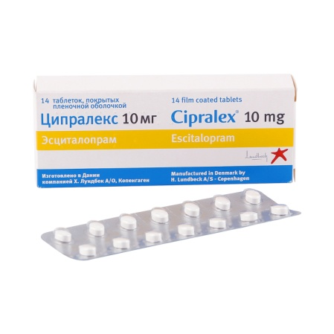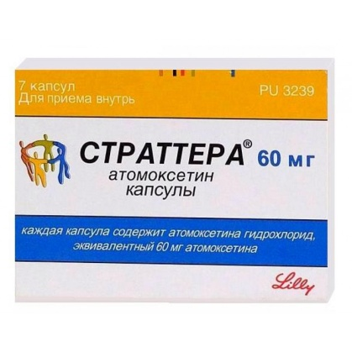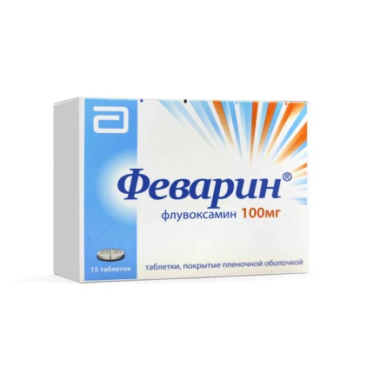
Механизм действия
Антидепрессанты вмешиваются в обмен и функционирование основных медиаторов мозга, участвующих в формировании настроения - серотонина (наиболее важный) и норадреналина, меньше - дофамина и ацетилхолина.
Основная направленность действия ЛС:
Потенцирование действия медиатора.
Ингибирование ферментов и тем самым потенцирование передачи импульса путем ингибирования МАО (моноаминооксидазы) - фермента, активизирующего медиаторы-моноамины (серотонин, норадреналин, дофамин). Тем самым усиливается выход медиатора в синаптическую щель при поступлении импульсов. Облегчение синаптической передачи сопровождается не только восстановлением настроения, но и устранением психомоторной заторможенности, часто сопутствующей депрессии.
Существует 2 типа МАО:
-МАО-А- инактивирует все медиаторы (серотонин, норадреналин, дофамин и др.)
-МАО-В — инактивирует преимущественно дофамин.
В соответствии с этим антидепрессанты, угнетающие МАО (Ингибиторы МАО) делятся на 2 группы:
а) неизбирательного (необратимого) действия - полностью (необратимо) разрушают оба типа МАО. В настоящее время не применяются. Являются препаратами сравнения.
Вызывают ряд нежелательных побочных эффектов, в т.ч. так называемый «сырный» (или тираминовый) синдром. Он проявляется развитием гипертонического криза и др. осложнений при одновременном применении продуктов (сыры, сливки, копчености, бобовые, томаты, пиво, кофе), содержащие тирамин, который также разрушается МАО.
Гипертензивные кризы при тираминовом синдроме могут сопровождаться повышением температуры, есть риск развития инфаркта миокарда или инсульта. Первым угрожающим симптомом тираминового синдрома является головная боль — сильная, обычно пульсирующая; боли могут быть настолько сильными, что напоминают ощущение ударов молота. Симптоматика кризов также может включать в себя сильную боль в сердце, обильное потоотделение, мидриаз, нарушения сердечного ритма, нервно-мышечную возбудимость, судороги, светобоязнь, тошноту, головокружение, рвоту. Голова и лицо могут стать багровыми, отёчными.
Препараты этой группы оказывают гепатотоксическое действие.
б) Избирательного и обратимого действия.
Эти препараты отличаются высокой антидепрессивной активностью, хорошей переносимостью, меньшей токсичностью и нашли широкое применение.
Ингибирование нейронального захвата медиаторов (моноаминов).
Механизм действия связан с ингибированием обратного захвата моноаминов пресинаптическими окончаниями, накоплением этих медиаторов в синаптической щели и повышением эффективности синаптической передачи.
Делятся на группы:
А) неселективного захвата "Трициклические антидепрессанты (ТАД) или классические": неселективно угнетают обратный захват норадреналина и серотонина, в меньшей степени дофамина, нервными окончаниями соответствующих структур мозга.

Оказывают седативное, антихолинергическое и антигистаминное действие.
Седативное действие связано с блокадой гистаминовых и альфа-адренорецепторов. Обладают анальгезирующей активностью (при болях центрального генеза). Оказывают антидиуретическое действие (при ночном недержании мочи). При проведении общей анестезии снижают АД и температуру тела.
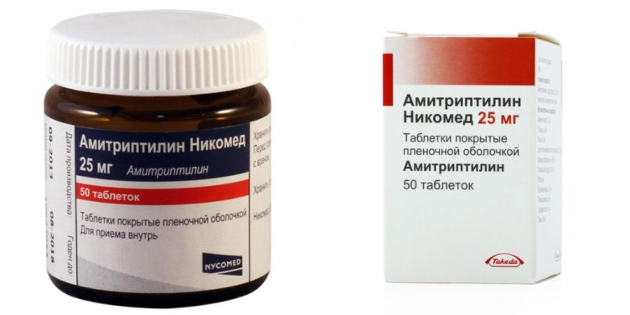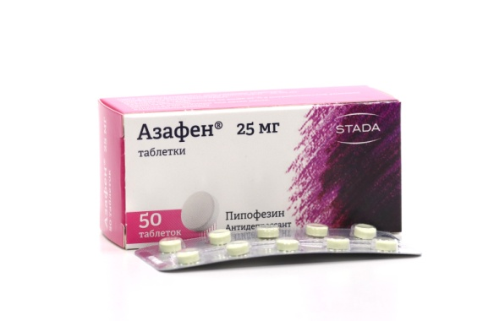

Б) селективные ингибиторы нейронального захвата (см. табл. Препараты)
Механизм действия связан с избирательной блокадой обратного нейронального захвата серотонина в ЦНС. Являются слабыми антагонистами холино-, адрено- и гистаминовых рецепторов.
Способствуют улучшению настроения, уменьшают чувство страха и напряжения, устраняют дисфорию. Не вызывают седативного эффекта. При приеме в средних терапевтических дозах практически не влияют на функции сердечно-сосудистой и других систем.

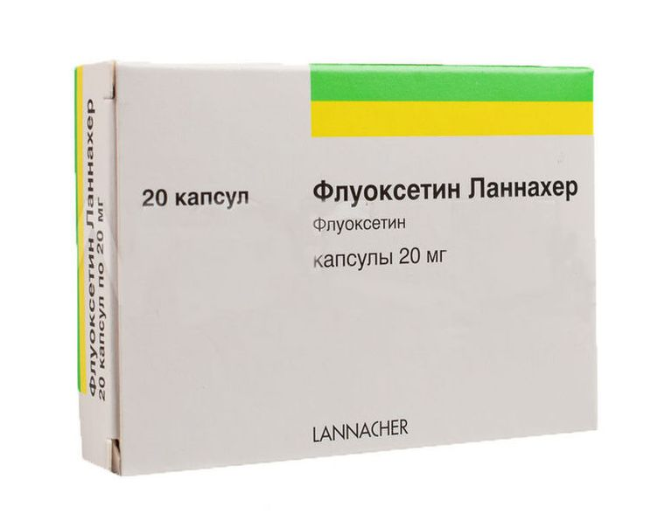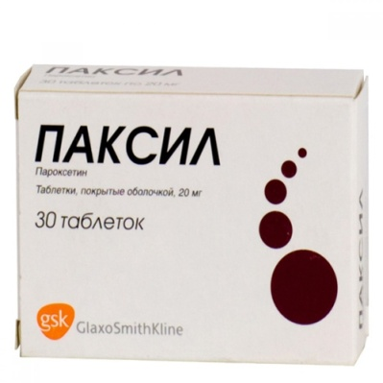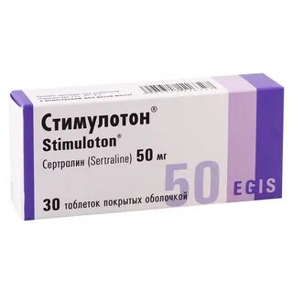
Антидепрессанты имеют три вида активности:
Основной антидепрессивный эффект - повышают и восстанавливают настроение.
Дополнительный стимулирующий эффект – активизируется психомоторная активность и поведение ( Флуоксетин, Пароксетин).
Дополнительный седативный эффект – устранение отрицательных эмоций, тревоги, страхов, беспокойства (Амитриптилин, Кломипрамин, Пипофезин).
Выбор препарата зависит от конкретного проявления болезни, от природы и тяжести депрессии.
Антидепрессанты сбалансированного действия (Имипрамин, Тианептин, Сертралин ).
Показания к применению.
Депрессии у психических больных.
Реактивные депрессии (психогенные и посттравматические).
Депрессивный синдром при невротических состояниях, неврозах, депрессии на почве расстройства сна, ночной энурез, астенодепрессивное состояние у престарелых людей.
Депрессивный синдром у пациентов с хроническими соматическими заболеваниями, плохо поддающиеся терапии.
Побочные действия.
Побочные эффекты чаще появляются на начальных этапах терапии и сохраняются на протяжении 3-4 недель, подвергаясь в дальнейшем обратному развитию.
Наиболее часто наблюдаются холинолитические (нарушение аккомодации, сухость слизистых оболочек, тошнота, запоры вследствие атонии кишечника, диарея, задержка мочеиспускания, аритмии, тахикардия) и нейротоксические (головные боли, головокружения, тремор, дизартрия) побочные эффекты.
Холинолитические и нейротоксические побочные эффекты, как правило, наблюдаются при использовании средних и высоких доз гетероциклических антидепрессантов.
Противопоказания к применению
- спутанность сознания, судорожные припадки;
- заболевания ССС в тяжелой форме (острый и восстановительный периоды перенесенного инфаркта миокарда, декомпенсированные пороки сердца, нарушение проводимости сердечной мышцы, артериальная гипертензия III степени);
- язвенная болезнь желудка и ДПК, рефлюкс-эзофагит;
- нарушение мочеиспускания;
- глаукома;
- беременность, период лактации;
- детский возраст.
Отпуск из аптек: по рецепту
Венлафаксин (Велаксин) - антидепрессант. По химической структуре его нельзя отнести ни к одному известному классу антидепрессантов (трициклические, тетрациклические или другие). Он имеет две активные энантиомерные рацемические формы.
Антидепрессивный эффект венлафаксина связан с усилением нейротрансмиттерной активности в центральной нервной системе. Венлафаксин и его основной метаболит О-десметил венлафаксин (ОДВ) являются мощными ингибиторами обратного захвата серотонина и норадреналина и слабо подавляют обратный захват дофамина нейронами. Венлафаксин и ОДВ одинаково эффективно влияют на обратный захват нейротрансмиттеров, снижают бета-адренергические реакции.
Венлафаксин не обладает сродством к мускариновым, холинергическим, гистаминовым (Н1) и α₁-адренергическим рецепторам головного мозга, не подавляет активность моноаминоксидазы (МАО), не обладает сродством к опиатным, бензодиазепиновым, фенциклидиновым или N-метил-d-аспартатным (NMDA) рецепторам.
Таблетки рекомендуется принимать во время еды.
Рекомендуемая начальная доза составляет 75 мг в два приема (по 37,5 мг) ежедневно. Если после нескольких недель лечения не наблюдается значительного улучшения, суточную дозу можно повысить до 150 мг (2 х 75 мг в день).
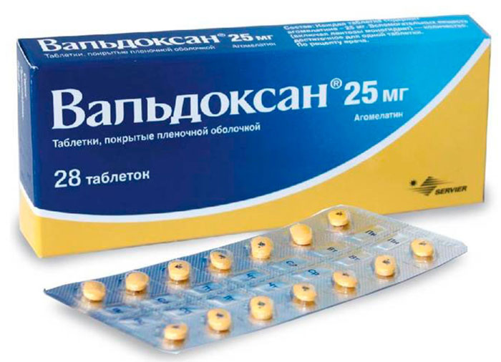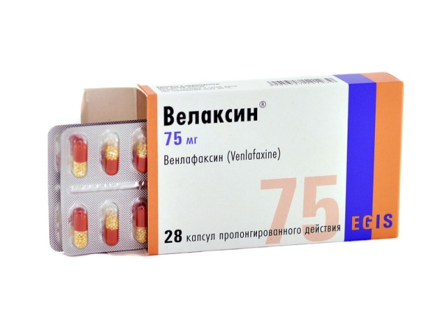
Агомелатин (Вальдоксан) - агонист мелатонинергических рецепторов МТ₁ и МТ₂ и антагонист серотониновых 5-НТ2С-рецепторов. Агомелатин представляет собой антидепрессант, активный при депрессии (приобретенной беспомощности, отчаяния, хронический стресс умеренной выраженности), так же с десинхронизацией циркадных ритмов, а также в ситуациях тревоги и стресса. Было показано, что агомелатин не влияет на захват моноаминов и не имеет сродства к альфа-, бета-адренергическим, гистаминергическим, холинергическим, допаминергическим и бензодиазепиновым рецепторам.
Агомелатин усиливает высвобождение дофамина и норадреналина, в особенности в области префронтальной коры головного мозга и не влияет на концентрацию внеклеточного серотонина. Агомелатин способствует восстановлению нормальной структуры сна. снижению температуры тела и выделению мелатонина.
Показана эффективность краткосрочного применения агомелатина (терапия 6-8 недель) в дозах 25-50 мг у пациентов с большими депрессивными эпизодами и эффективность применения агомелатина у больных с более тяжелыми формами депрессивного расстройства. Также эффективен при изначально высоких уровнях тревоги, равно как и при сочетании тревожных и депрессивных расстройств.
Подтвержден поддерживающий антидепрессивный эффект агомелатина (при продолжительности исследования 6 месяцев) в дозе 25-50 мг один раз в сутки. Агомелатин не оказывает отрицательного воздействия на внимательность и память, у пациентов с депрессией агомелатин в дозе 25 мг увеличивает продолжительность фазы медленного сна без изменения количества и продолжительности фаз быстрого сна. Приём агомелатина в дозе 25 мг также способствует более быстрому наступлению сна со снижением частоты сердечных сокращений и улучшению качества сна (начиная с первой недели лечения); при этом заторможенности в дневное время не отмечается.
Па фоне приёма агомелатина отмечена тенденция к снижению частоты сексуальной дисфункции (влияние на возбуждение и оргазм).
Приём агомелатина не оказывает влияния на частоту сердечных сокращений и артериальное давление, не вызывает сексуальных нарушений, не вызывает синдрома «отмены» (даже при резком прекращении лечения) и синдрома «привыкания». Эффективность агомелатина в дозе 25-50 мг один раз в сутки подтверждена у пациентов с депрессией пожилого возраста моложе 75 лет в ходе 8-недельного клинического исследования.
Переносимость агомелатина у пожилых пациентов сопоставима с таковой у молодых. Применяется внутрь, независимо от приема пищи.
Таблетку следует проглатывать целиком, не разжевывая.
При пропуске приема очередной дозы препарата, во время следующего приема Вальдоксан® принимается в обычной дозе (не следует принимать пропущенную дозу).
Рекомендуемая суточная доза - 25 мг (1 таблетка) однократно перед сном. При отсутствии клинической динамики после двухнедельного лечения доза может быть увеличена до 50 мг (2 таблетки по 25 мг) однократно перед сном.

Деприм: антидепрессант растительного происхождения.
Основное активное вещество гиперицин. Гиперицин — одно из действующих веществ растения зверобой продырявленный (Hypéricum perforátum). Он улучшает функциональное состояние центральной и вегетативной нервной системы.
Деприм улучшает настроение, нормализует сон, повышает психическую и физическую активность. Кроме того, Деприм оказывает анксиолитическое действие.
Показания: снижение настроения; депрессивные состояния легкой и средней степени тяжести, сопровождающиеся тревогой (в т.ч. связанные с климактерическим синдромом);
повышенная чувствительность к перемене погоды.
Оптимальный эффект достигается при регулярном приеме препарата в течение нескольких недель. Лечебное действие препарата проявляется спустя 10-14 дней после начала приема.
Разрешен детям с 12 лет.
Отпуск из аптек: без рецепта
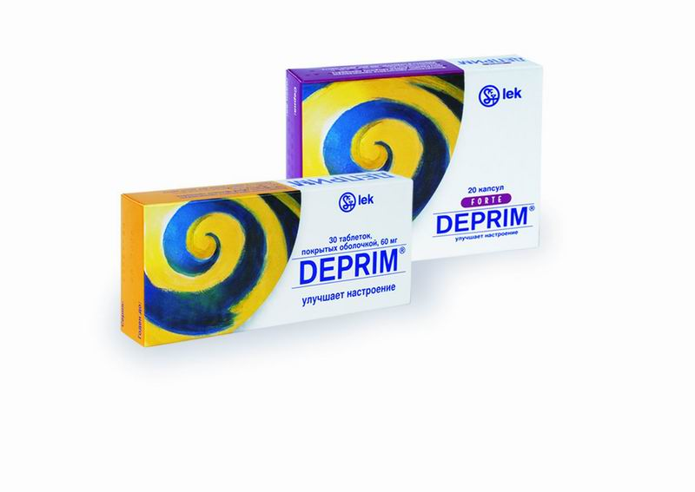
Общетонизирующие средства и адаптогены.
Противоастенические препараты.
Общетонизирующие средства и адаптогенные лекарственные средства - это средства, преимущественно растительного происхождения, оказывающие неспецифическое общетонизирующее действие на ЦНС, улучшающие эндокринную регуляцию и обменные процессы, а также повышающие адаптацию организма к неблагоприятным факторам.
Классификация
Представители этой группы лекарственных средств оказывают как общетонизирующее, так и адаптогенное действие. Но по степени выраженности того или иного действия можно выделить:
1. Препараты с выраженным общетонизирующим действием:
- настойка плодов лимонника китайского;
- жидкий экстракт корня левзеи;
- настойка корня аралии;
- вытяжка из пантов (неокостенелых рогов) моралов и оленей − пантокрин.
2. Препараты с преимущественно адаптогенными свойствами:
- настойка корня женьшеня;
- жидкий экстракт корневищ с корнями элеутеракокка;
- настойка и жидкий экстракт родиолы розовой (или золотого корня).

Механизм действия
Общетонизирующее действие связывают с активацией метаболизма, эндокринной и вегетативной регуляции. Общетонизирующий эффект развивается постепенно (хотя у некоторых людей может развиваться и после 1-2 применений) и выражается в повышении тонуса и жизнедеятельности организма.
Общетонизирующее действие сопровождается:
- усилением аппетита;
- повышением тонуса полых органов;
- усилением секреции желез ЖКТ;
- восстановлением сниженного сосудистого тонуса, незначительным повышением АД и улучшением работы сердца.
Помимо общетонизирующего действия эти препараты обладают не ярко выраженным психостимулирующим эффектом, который проявляется в улучшении работоспособности (физической и психической), уменьшении признаков астении и утомления. Этот эффект не сопровождается признаками возбуждения, в т.ч.эйфории, и даже при передозировке не вызывают истощения резервов нервной системы по сравнению с психостимуляторами.
Адаптогенное действие. Предполагают, что это действие связано с усилением синтеза РНК и белков, активности ферментов энергетического обмена и процессов регенерации.
Адаптогены обладают незначительным психостимулирующим действием. Им характерны следующие эффекты:
- стимуляция иммунитета, повышение резистентности организма к инфекциям;
- улучшение переносимости организмом неблагоприятных факторов внешней среды (высокая и низкая температуры внешней среды, интоксикация, излучение, гипоксия и др.).
Общетонизирующий эффект препаратов первой группы развивается постепенно, проявляется повышением общего тонуса, уровня жизнедеятельности организма. Повышение умственной и физической работоспособности при приеме препаратов с преимущественно адаптогенным действием развивается при курсовом приеме в течение 4 – 6 недель в сочетание с тренировкой. По скорости и величине психостимулирующего эффекта они уступают психостимуляторам и препаратам с общетонизирующим действием.
Препараты этой группы не вызывают пристрасти и привыкания, не оказывают токсического действия.
Показания к применению
- астенические состояния после травм, соматических заболеваниях, переутомлении;
- умеренная гипотония;
- для повышения иммунитета при эпидемиях (женьшень, элеутерококк) ;
- для поддержки общего тонуса и работоспособности в т.ч.у здоровых и пожилых людей (препараты этих групп можно рассматривать как лекарства для больных людей, так и «лекарства для здоровых людей»);
- для ускорения адаптации: физические и умственные перегрузки, изменения условий жизни и работы, влияние неблагоприятных факторов внешней среды.
Противопоказания
- повышенная возбудимость;
- эпилепсия;
- артериальная гипертензия;
- нарушение засыпания.
Способ применения и дозы
Необходимо отметить, что тонизирующий эффект при применении препаратов может проявится после 1-2 применений, а адаптогенный эффект − при длительном системном применении. Препараты не следует принимать вечером и перед сном. Принимают препараты внутрь в дозах, указанных в инструкциях по применению, растворив необходимое количество капель в небольшом количестве воды.
Препараты
Лимонника китайского плодов настойка 25 мл
МНН −Лимонника китайского семена
Особенность: в наибольшей степени среди общетонизирующих средств усиливает процессы возбуждения в ЦНС (причем по силе не уступает некоторым допинговым препаратам). Используется для лечения нервной депрессии и апатии. Повышает остроту зрения при близорукости, глаукоме и других заболеваниях глаз. Повышает кислотность желудочного сока, улучшает усвояемость пищи.
Режим дозирования: принимают внутрь 3 раза/сут, за 10-15 минут до еды. Курс лечения − 2 нед; при необходимости повторяют через 1-2 недели.
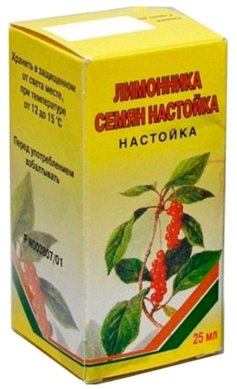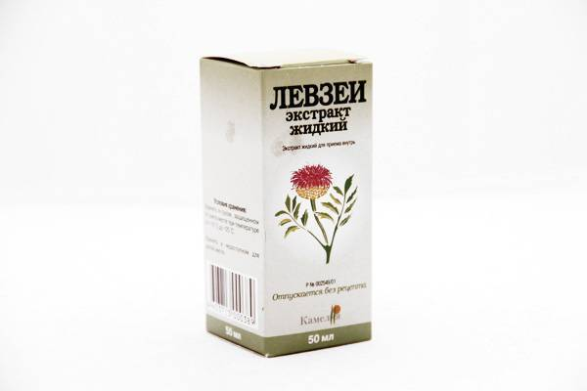
Левзеи экстракт жидкий 25 мл
МНН − Левзеи сафлоровидной корневища с корнями
Левзею сафлоровидную называют еще моралий корень.
Особенность: обладает выраженной анаболической активностью (способствует наращиванию мышечной массы). При длительном применении улучшает состав крови. Левзея заметно усиливает сексуальную активность у мужчин.
Режим дозирования: внутрь: по 20-30 кап. 2-3 раза/сут, во время еды.
Аралии настойка 25 мл
МНН −Аралии маньчжурской корней настойка
Особенность: оказывает сильное сахароснижающее действие (может использоваться у больных сахарным диабетом). Сильное сахароснижающее действие аралии вызывает повышенный аппетит. Но это не всегда ведет к увеличению массы тела, так как увеличение общей активности ведет к увеличению расходуемой энергии. Способность повышать аппетит может быть использована для лечения детей с пониженным аппетитом.
Режим дозирования: внутрь 2 раза/сут после еды (утром и в середине дня) Курс лечения − 15-30 дней.
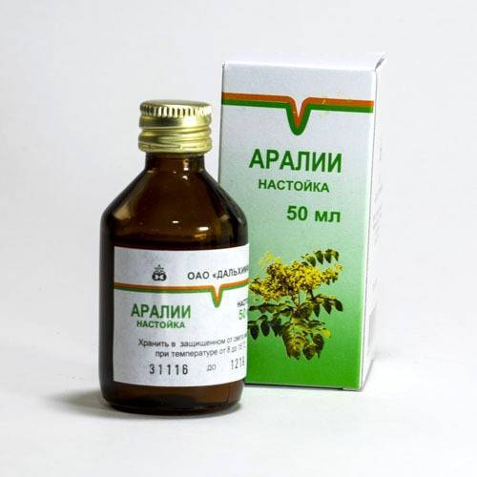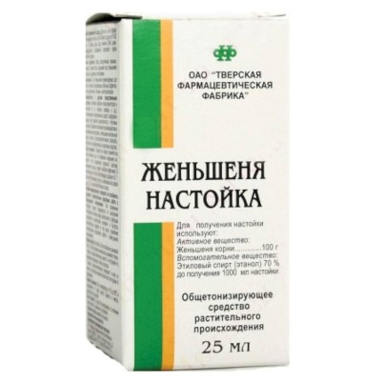
Настойка женьшеня 25 мл
МНН − Женьшень
Особенность: увеличивает аппетит и массу тела. Улучшает пищеварение, улучшает состояние печени. Снижает незначительно сахар в крови, улучшает цветное зрение. Стимулирует высшую нервную деятельность, особенно функции памяти и мышления. Оказывает антирадиационное действие. Вопреки общепринятому мнению тонизирующий эффект женьшеня и его способность предупреждать развитие некоторых заболеваний несколько ниже, чем у других препаратов этой группы.
Режим позирования: за 30-40 минут до еды 15-25 капель 2-3 раза в день. Максимальная суточная доза 75 капель. Курс 30-40 дней.
Другие лекарственные препараты, содержащие женьшень:
Доппельгерц Женьшень Актив эликсир 250мл
Доппельгерц Женьшень капс. №60. содержит 180 мг порошка корня женьшеня.
Геримакс Женьшень табл. 200 мг №10 и №30
Гербион Женьшень капс. 350 мг №24
Родиолы экстракт жидкий 25 мл
МНН − Родиолы розовой корневища и корни
Родиолу розовую еще называют золотой корень.
Особенность: оказывает сильное воздействие на поперечно-полосатую мышечную ткань, а также мышцу сердца. Повышается сократительная способность сердечной мышцы. Биологически активные вещества Родиолы розовой вызывают отчетливую активизацию биоэнергетики клеток. Одновременно, с усилением процесса мышечного сокращения, расслабление мышц также становится более сильным. В результате работоспособность восстанавливается быстрее.
Режим дозирования: по 5-10 кап 2-3 раза в день за 15-30 мин до еды. Курс лечения - 10-20 дней. В психоневрологической практике - до 2 мес, начиная с 10 капель 2-3 раза/сут и постепенно увеличивая до 30-40 капель.
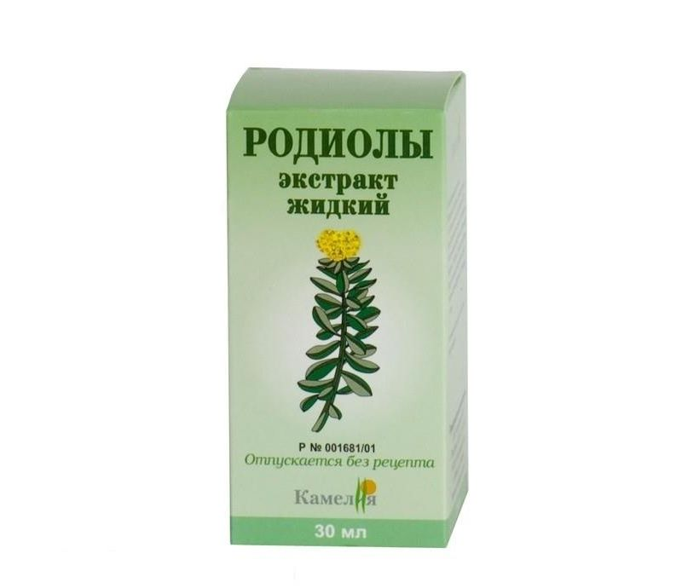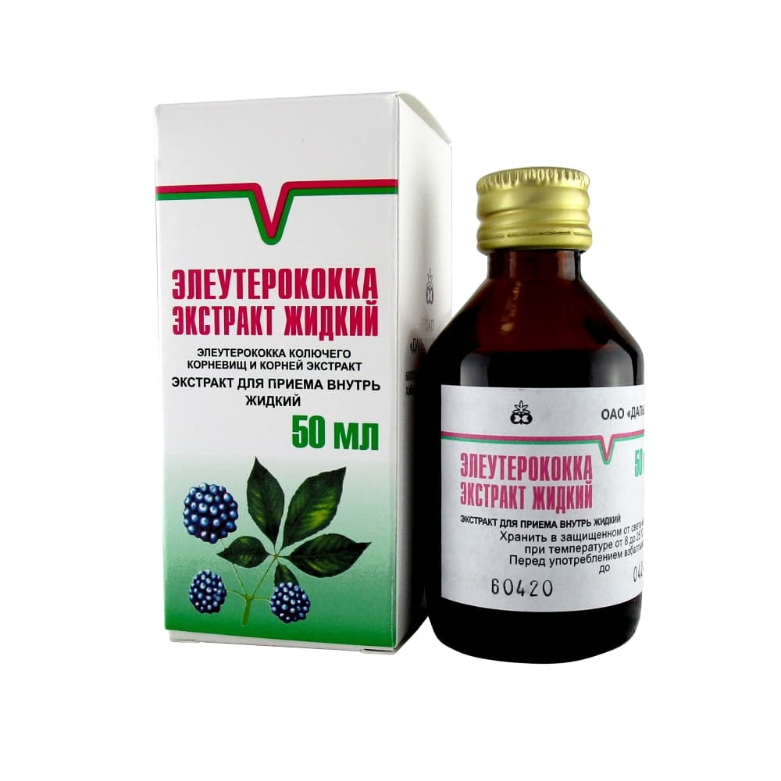
Элеутерококка экстракт жидкий 25 мл
МНН − Элеутеракокка колючего корневищ и корней экстракт
Особенность − считается препаратом, улучшающим терморегуляцию. Это позволяет использовать его для профилактики простудных заболеваний. При лучевой болезни более эффективен, чем женьшень. В отличие от других растений семейства аралиевых избирательно накапливает медь, марганец и особенно кобальт, которые стимулируют эритропоэз и иммунитет.
Режим дозирования: внутрь, в виде жидкого экстракта, по 20-40 капель 2 раза в день до еды. Курс лечения − 25-30 дней; при необходимости повторяют через 1-2 недели.
Другие препараты.
Доппельгерц Нервотоник.
Состав: жидкий экстракт травы зверобоя.
Доппельгерц Виталотоник.
Состав: боярышника листьев и цветков экстракт, хмеля шишек экстракт, валерианы корня экстракт, мелиссы листьев экстракт, женьшеня корня экстракт.
Пантокрин экстракт жидкий 30 мл
МНН − Пантов благородного оленя экстракт
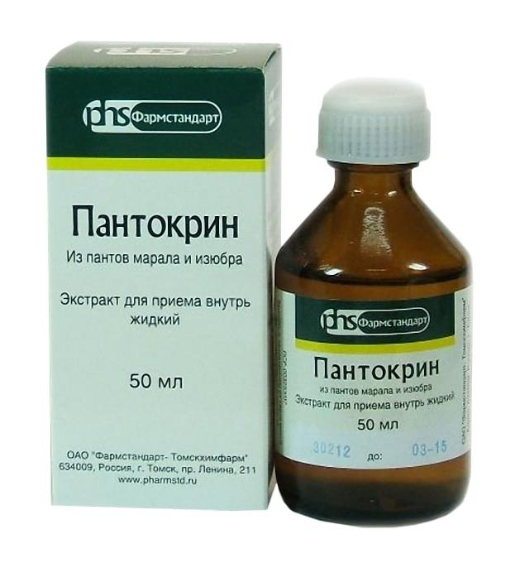
Содержит фосфолипиды и микроэлементы, повышает работоспособность и нормализует АД при артериальной гипотензии, стимулирует деятельность органов ЖКТ.
Режим дозирования: внутрь, 25-30 капель за 30 минут до еды, 2-3 раза/сутки в течение 3-4 недель. Интервал между курсами − 10 дней. При необходимости через 5-7 дней курс лечения можно повторить (обычно до 3 раз в год).
Отпуск из аптек общетонизирующих и адапогенов: без рецепта
Астения (астенический синдром) -симтомокомплекс, характеризующийся состоянием общей слабости, повышенной утомляемостью, неустойчивостью настроения и ощущениями непреходящего беспокойства без достаточной мотивации, чувством усталости и затруднениями при исполнении даже привычных видов работ. Признаки астении нарастают по мере увеличения продолжительности любых видов нагрузок (обычно к вечеру). А отдых и сон не приносят ощущения бодрости и восстановления сил.
Основные жалобы пациента с астенией:
-постоянное чувство «разбитости»;
-снижение работоспособности;
-расстройство внимания и памяти;
-снижение сексуальных функций.
Нередко симптомы астении расцениваются как проявление обычной накопившейся усталости, не требующей никакого лечения. Это довольно опасная ошибка, так как запущенная астения сама по себе может стать пусковым фактором для различных заболеваний. Астения отличается от обычной усталости следующими признаками:
-слабость усиливается даже после незначительных нагрузок;
-после отдыха силы полностью не восстанавливаются;
-симптомы астении проходят после специального лечения.
Мелаксен таб. 3 мг №12 и №24
Мнн - мелатонин.
Адаптогенное средство.
Адаптогенный препарат, химический аналог биогенного амина мелатонина. Синтезирован из аминокислот растительного происхождения.
Является синтетическим аналогом гормона эпифиза. Нормализует циркадные ритмы. Регулирует цикл сон-бодрствование, суточные изменения двигательной активности и температуры тела. Способствует нормализации ночного сна: ускоряет засыпание, улучшает качество сна, снижает число ночных пробуждений, улучшает самочувствие после утреннего пробуждения, не вызывает ощущения вялости, разбитости и усталости при пробуждении, сновидения становятся более яркими и эмоционально насыщенными.
Адаптирует организм к быстрой смене часовых поясов, снижает стрессовые реакции. Проявляет иммуностимулирующие и выраженные антиоксидантные свойства.
Тормозит секрецию гонадотропинов и в меньшей степени - других гормонов аденогипофиза (кортикотропина, тиреотропина и соматотропина). Не вызывает привыкания и зависимости.
Применение.
Взрослым назначают внутрь по 1/2-1 таб. 1 раз/сут за 30-40 мин перед сном.
При применении в качестве адаптогена при смене часовых поясов за 1 день до перелета и в последующие 2-5 дней - по 1 таб. за 30-40 мин до сна. Максимальная суточная доза - до 2 таб./сут.

Когитум.
Общетонизирующий препарат.
Д.В. -ацетиламиноянтарная кислота — биологически активное соединение, содержащееся в ЦНС. Препарат способствует нормализации процессов нервной регуляции, обладает стимулирующим эффектом.
Показания -астенические состояния, повышенная утомляемость с/без снижения настроения, вспомогательное средство при лечении антидепрессантами.
Режим дозирования
Препарат назначают внутрь; кратность приема - 2 раза/сут. 500 мг (2 амп.) принимают утром и 250 мг (1 амп.) - на ночь. Максимальная суточная доза не определена. Средняя продолжительность лечения - 3 недели.
Препарат можно разводить небольшим количеством воды или принимать в неразведенном виде.
П/пок.-возраст до 7 лет, беременность.
Вып амп. 10 мл. По рец.
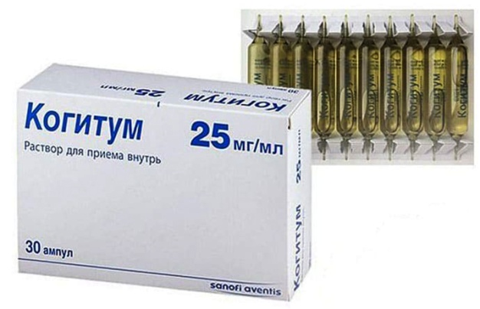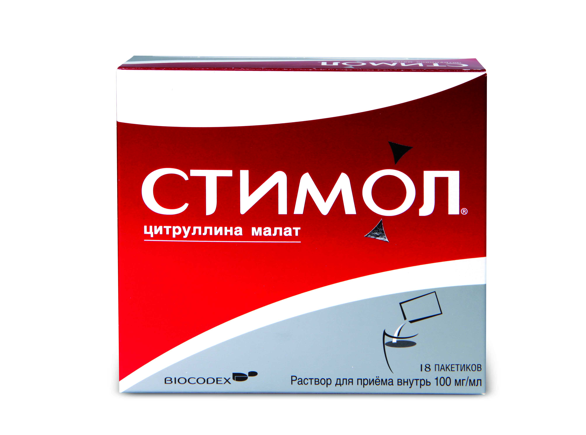
Стимол.
Общетонизирующий препарат.
50% р-р цитруллина малат.
Цетруллин участвует в орнитиновом цикле, ответственном за детоксикацию организма, очищение от вредных продуктов азотистого обмена. Малат — анион яблочной кислоты, участвующий во внутриклеточном цикле образования АТФ. При применении Стимола происходит восполнение запаса этих необходимых для метаболизма веществ.
Стимол выполняет параллельно две функции: восполнение энергетического субстрата и детоксикацию. Кроме того, ликвидирует избыточное количество молочной кислоты в мышцах, устраняя мышечные боли.
Показания — астенические состояния, переутомления повышенная усталость, пв период выздоровления после перенесенных заболеваний.
Показан детям с 5 лет.
Принимают во время еды, смешивая с водой или подслащенным напитком.
Вып. Пакетики по 10 мл №18 или амп. 10,0. Без рецепта.
Энерион.
Метаболическое средство.
Д.В.-сальбутимин.
Близок по строению к тиамину.
Показания -симптоматическое лечение функциональной астении.
Не рекомендуется-детям до 18 лет, во время беременности и лактации.
Вып.Табл 0,2 №20 По рец.
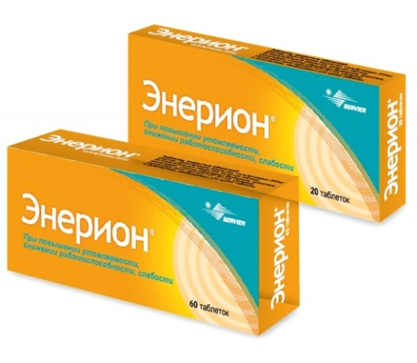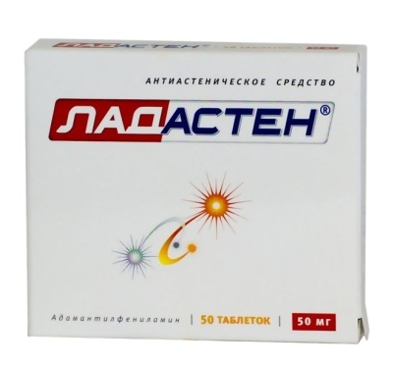
Ладастен табл. 50мг и 100 мг №25 и №50
Мнн-адамантилбромфениламин.
Антиастеническое средство.
Препарат, применяемый при астенических состояниях, позитивно влияющий на показатели физической и умственной работоспособности. Является производным адамантана. В спектре действия препарата сочетаются активирующее, анксиолитическое, иммуностимулирующее действия и элементы актопротекторной активности. У Ладастена отсутствуют гипноседативные и миорелаксирующие свойства,
Применение:
Ладастен принимают внутрь, независимо от приема пищи.
Разовая доза препарата - 50-100 мг; суточная доза составляет 100-200 мг в 2 приема.
Препарат не следует применять после 16 ч. Длительность курсового применения препарата составляет 2-4 недели.
С 18 лет.
По рецепту.

Вопросы для закрепления материала
1. Действие антидепрессантов связано с обращением в ЦНС каких нейромедиаторов?
2. Что такое «сырный синдром и причины его возникновения?
3. Чем отличаются механизмы действия амитриптилина и флуоксетина?
4. Почему трициклические антидепрессанты противопоказаны при атонии мочевого пузыря?
5. В чем различие механизмов развития общетонизирующего и адаптогенного действий?
6. У каких препаратов наиболее выражено адаптогенное действие и как оно проявляется?
7. Как правильно принимать препараты общетонизирующего и адаптогенного действия?

